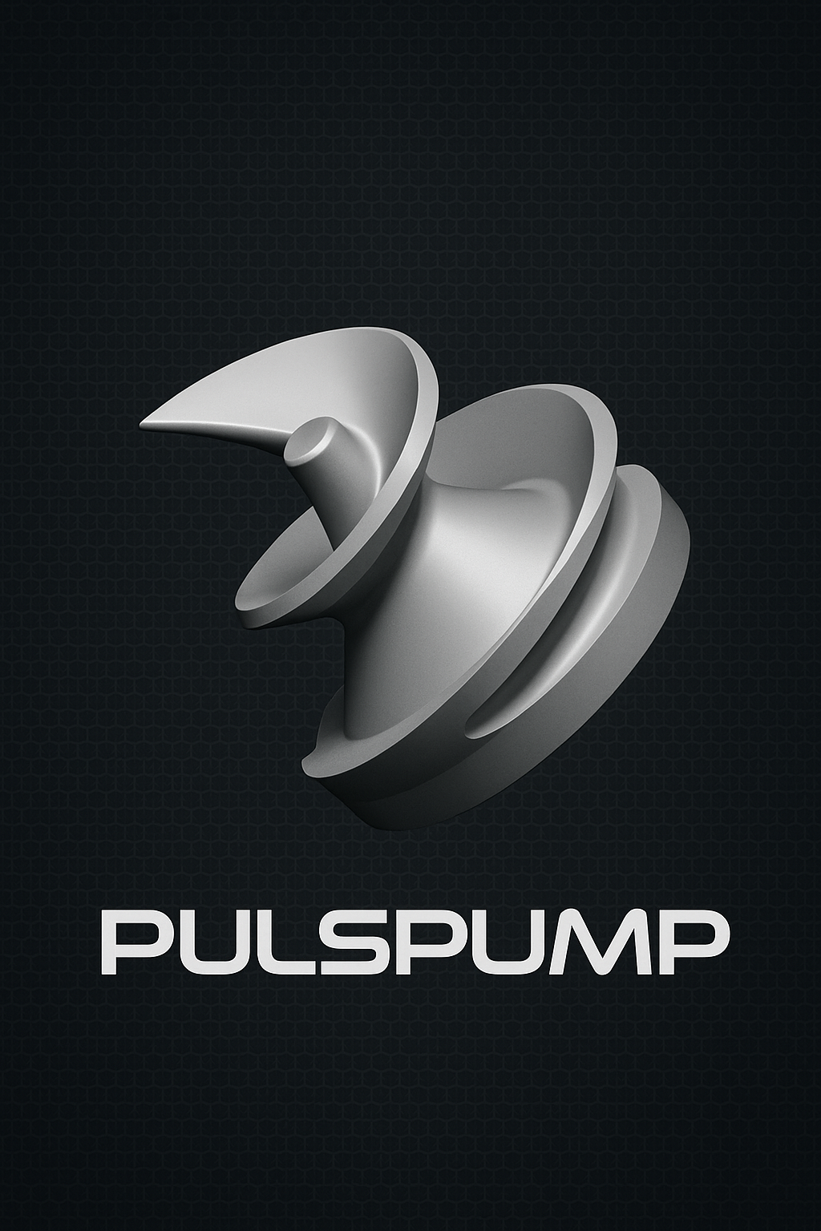

ПАСПОРТ

Pulse Engineering LLC.

1. Основные сведения
Стандартный винтовой центробежный насос серии PP.S.QMF марки PulsPump — это второе поколение винтовых насосов для перекачки, разработанное нашей компанией. На основе применения вычислительной гидродинамики (CFD) и практики использования вихревых импеллерных насосов, была проведена системная оптимизация конструкции с использованием трёхмерной модели с расширенным винтовым проточным каналом. Насос отличается высокой эффективностью и выдающимися характеристиками: устойчив к засорам, имеет защиту от намотки, обеспечивает мягкую перекачку без повреждений. Подходит для транспортировки вязких жидкостей, хрупких флокул и даже живой рыбы. Насосы предназначены как для сильно загрязненных вод, так и для технологических жидкостей с высоким содержанием твердых и длинноволокнистых включений.
Во всех точках рабочей характеристики H-Q (напор–подача) насос не перегружается по мощности, что делает его подходящим для условий с резкими колебаниями уровня воды, нестабильными рабочими режимами или для экстренного водоотвода на стройплощадке.
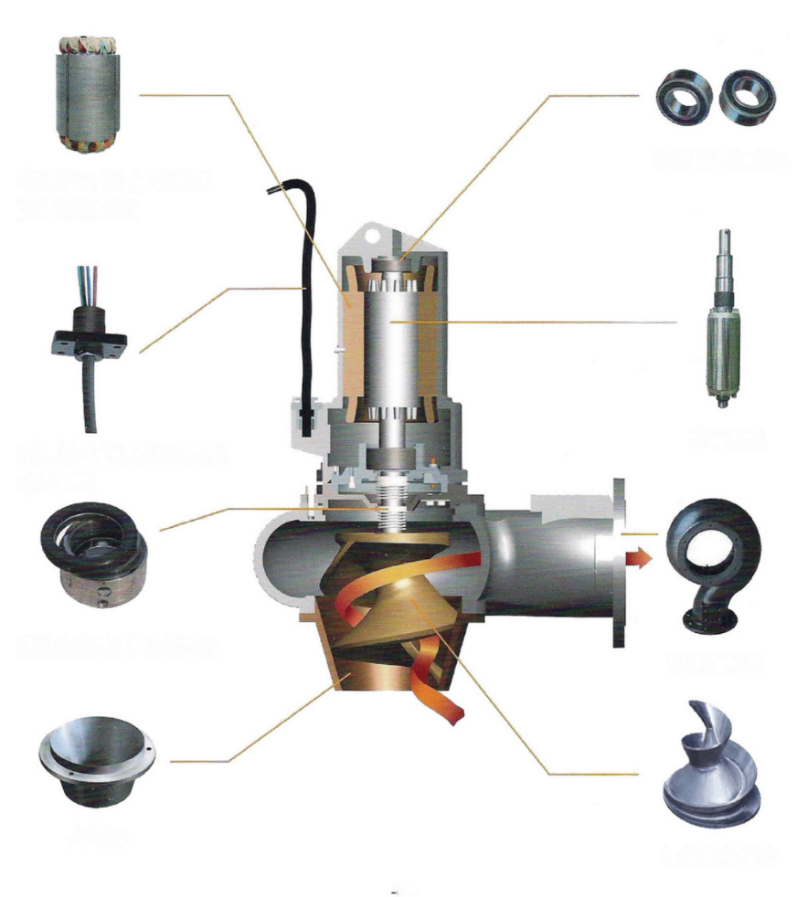
Передняя часть рабочего колеса данной серии способна выполнять перемешивание, благодаря чему при откачке сточных вод с помощью погружного насоса в отстойнике не остаётся осадка, и не требуется его регулярная очистка.
Высококачественный
самосмазывающийся подшипник
Обмотка статора электродвигателя
(изоляция класса H, степень защиты IP68)

Герметичный кабель, обработанный уплотняющим материалом
Блок ротора

Улитка с широким проточным каналом
Компактное механическое уплотнение,
с защитой от намотки

Винтовое центробежное рабочее колесо
(Шнек)
Уплотнительное кольцо

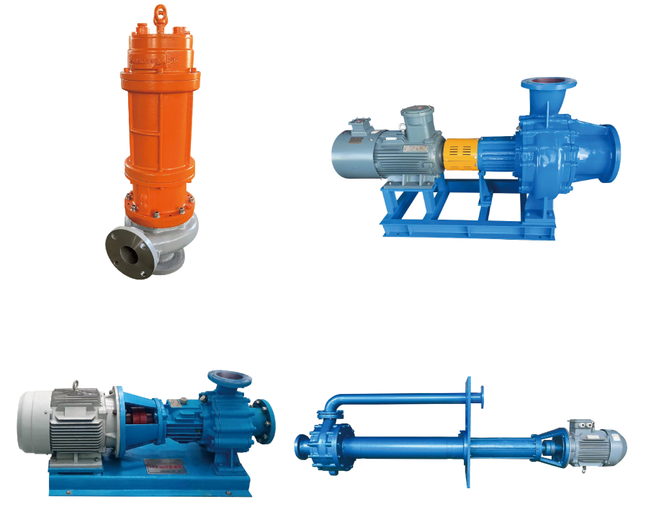
Конструкция стандартного винтового центробежного насоса серии PP.S.QMF

2. Особенности продукции
2. Преимущества при сухой установке:
— Бесшумная работа
— Поверхностное охлаждение
— Отсутствие утечек
— Отсутствие открытых вращающихся
элементов
— Удобный доступ для осмотра
— Поддержание чистоты и отсутствия запаха
в насосной станции
3. Преимущества при погружной установке:
— Монтаж аналогичен обычному
погружному насосу
— Уровень жидкости может быть снижен до уровня корпуса насоса
— Возможность установки в мелкие
водосборники
1. Преимущества винтового насоса:
— Беззасорная перекачка
— Высокий самовсасывающий напор
— Низкое сдвиговое воздействие,
мягкая перекачка
— Высокая эффективность
— Стабильность в работе
— Плавная рабочая кривая

Насосные станции без решёток
Интегрированные насосные станции без решёток
• Как обычные, так и интегрированные насосные станции могут обходиться без установки решёток, что позволяет сэкономить на инвестициях и эксплуатационных расходах. Такие станции также снижают затраты на строительные работы.
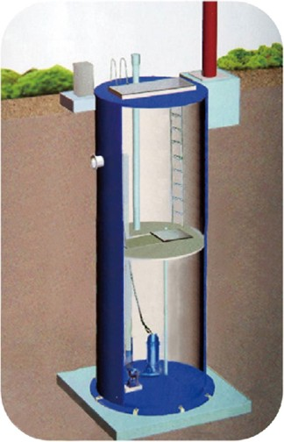

3. Область применения

1. Муниципальные сточные воды (хозяйственно-бытовые, дождевые)
2. Промышленность (производственные стоки)
3. Очистка речного ила
4. Сточные и бытовые воды с промышленных предприятий, ферм, скотобоен и жилых микрорайонов
5. Переработка пищевых продуктов на заводах: томаты, картофель, а также водные продукты — рыба, креветки, ламинария, солод
6. Влажные бытовые отходы
7. Тяжёлые модели с режущими ножами и струйными кольцами используются для золы с электростанций, дноуглубительных работ и перекачки сред с древесными включениями, такими как стекловолокно
8. Модели с передним направляющим колесом используются для обработки высококонцентрированной пульпы и шлама

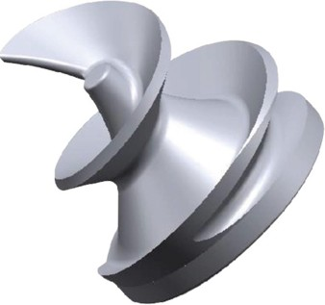

4. Расшифровка условного обозначения модели

- В зависимости от концентрации и удельного веса перекачиваемой среды мощность электродвигателя должна быть увеличена.
- При необходимости допускается регулировка частоты вращения или подрезка диаметра рабочего колеса.

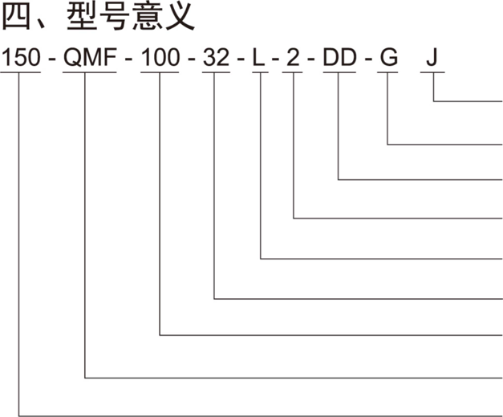
Специальное назначение: V - частотное регулирование, B - взрывозащита
Способ установки: G - сухой, L - вертикальный, S - погружной, Y - подводный
Код материала
Количество полюсов электродвигателя

Обозначение скорости вращения: L — низкая, M — средняя, H — высокая
Диаметр выходного патрубка (мм)
Расчётный напор (м)

Диаметр входного патрубка (мм)
Винтовой насос марки PulsPump

Рабочие параметры насосов
№ п.п. | Модель | Расход (м³/ч) | Напор (м) | КПД (%) | Частота вращения (об/мин) | Мощность (кВт) | Входной диаметр (мм) | Выходной диаметр (мм)
1 | PP.S.65QMF50-6M4 | 6 | 9 | 35 | 1450 | 0.75 | 65 | 50
1 | PP.S.65QMF50-6M4 | 9 | 6
1 | PP.S.65QMF50-6M4 | 13 | 4
2 | PP.S.65QMF50-8M4 | 6 | 11 | 35 | 1450 | 1.1 | 65 | 50
2 | PP.S.65QMF50-8M4 | 10 | 8
2 | PP.S.65QMF50-8M4 | 15 | 6
3 | PP.S.65QMF50-10M4 | 6 | 13 | 35 | 1450 | 1.5 | 65 | 50
3 | PP.S.65QMF50-10M4 | 10 | 10
3 | PP.S.65QMF50-10M4 | 15 | 8
4 | PP.S.65QMF50-12M4 | 6 | 14 | 35 | 1450 | 2.2 | 65 | 50
4 | PP.S.65QMF50-12M4 | 10 | 12
4 | PP.S.65QMF50-12M4 | 15 | 9
5 | PP.S.65QMF50-15M4 | 6 | 17 | 36 | 1450 | 2.2 | 65 | 50
5 | PP.S.65QMF50-15M4 | 10 | 15
5 | PP.S.65QMF50-15M4 | 15 | 10
6 | PP.S.65QMF50-16M4 | 6 | 25 | 35 | 1450 | 3 | 65 | 50
6 | PP.S.65QMF50-16M4 | 15 | 16
6 | PP.S.65QMF50-16M4 | 20 | 15
7 | PP.S.65QMF50-18M4 | 10 | 20 | 35 | 1450 | 4 | 65 | 50
7 | PP.S.65QMF50-18M4 | 15 | 18
7 | PP.S.65QMF50-18M4 | 25 | 15
8 | PP.S.65QMF50-20H2 | 10 | 30 | 38 | 2900 | 4 | 65 | 50
8 | PP.S.65QMF50-20H2 | 15 | 25
8 | PP.S.65QMF50-20H2 | 20 | 20
9 | PP.S.65QMF50-25H2 | 15 | 30 | 38 | 2900 | 5.5 | 65 | 50
9 | PP.S.65QMF50-25H2 | 20 | 25
9 | PP.S.65QMF50-25H2 | 30 | 20

№ п.п. | Модель | Расход (м³/ч) | Напор (м) | КПД (%) | Частота вращения (об/мин) | Мощность (кВт) | Входной диаметр (мм) | Выходной диаметр (мм)
10 | PP.S.65QMF50-30H2 | 15 | 40 | 38 | 2900 | 7.5 | 65 | 50
10 | PP.S.65QMF50-30H2 | 20 | 30
10 | PP.S.65QMF50-30H2 | 30 | 25
11 | PP.S.65QMF50-40H2 | 15 | 46 | 38 | 2900 | 11 | 65 | 50
11 | PP.S.65QMF50-40H2 | 20 | 40
11 | PP.S.65QMF50-40H2 | 30 | 30
12 | PP.S.65QMF50-50H2 | 15 | 55 | 40 | 2900 | 11 | 65 | 50
12 | PP.S.65QMF50-50H2 | 20 | 50
12 | PP.S.65QMF50-50H2 | 40 | 38
13 | PP.S.65QMF50-60H2 | 10 | 68 | 40 | 2900 | 15 | 65 | 50
13 | PP.S.65QMF50-60H2 | 20 | 60
13 | PP.S.65QMF50-60H2 | 30 | 48
14 | PP.S.65QMF50-70H2 | 10 | 72 | 43 | 2900 | 15 | 65 | 50
14 | PP.S.65QMF50-70H2 | 20 | 70
14 | PP.S.65QMF50-70H2 | 30 | 63
15 | PP.S.80QMF65-5M4 | 10 | 8 | 36 | 1450 | 1.1 | 80 | 65
15 | PP.S.80QMF65-5M4 | 20 | 5
15 | PP.S.80QMF65-5M4 | 30 | 3
16 | PP.S.80QMF65-8M4 | 10 | 10 | 36 | 1450 | 1.5 | 80 | 65
16 | PP.S.80QMF65-8M4 | 20 | 8
16 | PP.S.80QMF65-8M4 | 30 | 5
17 | PP.S.80QMF65-10M4 | 10 | 14 | 36 | 1450 | 2.2 | 80 | 65
17 | PP.S.80QMF65-10M4 | 20 | 10
17 | PP.S.80QMF65-10M4 | 30 | 7
18 | PP.S.80QMF65-12M4 | 15 | 15 | 40 | 1450 | 3 | 80 | 65
18 | PP.S.80QMF65-12M4 | 30 | 12
18 | PP.S.80QMF65-12M4 | 45 | 9

№ п.п. | Модель | Расход (м³/ч) | Напор (м) | КПД (%) | Частота вращения (об/мин) | Мощность (кВт) | Входной диаметр (мм) | Выходной диаметр (мм)
19 | PP.S.80QMF65-13H2 | 15 | 17 | 41 | 2900 | 3 | 80 | 65
19 | PP.S.80QMF65-13H2 | 30 | 13
19 | PP.S.80QMF65-13H2 | 35 | 9
20 | PP.S.80QMF65-15H2 | 15 | 20 | 42 | 2900 | 3 | 80 | 65
20 | PP.S.80QMF65-15H2 | 30 | 15
20 | PP.S.80QMF65-15H2 | 40 | 12
21 | PP.S.80QMF65-15M4 | 15 | 20 | 43 | 1450 | 4 | 80 | 65
21 | PP.S.80QMF65-15M4 | 30 | 16
21 | PP.S.80QMF65-15M4 | 45 | 10
22 | PP.S.80QMF65-18M4 | 20 | 20 | 45 | 1450 | 4 | 80 | 65
22 | PP.S.80QMF65-18M4 | 30 | 18
22 | PP.S.80QMF65-18M4 | 45 | 12
23 | PP.S.80QMF65-20H2 | 20 | 24 | 45 | 2900 | 4 | 80 | 65
23 | PP.S.80QMF65-20H2 | 35 | 20
23 | PP.S.80QMF65-20H2 | 45 | 15
24 | PP.S.80QMF65-25H2 | 20 | 28 | 45 | 2900 | 5.5 | 80 | 65
24 | PP.S.80QMF65-25H2 | 35 | 20
24 | PP.S.80QMF65-25H2 | 50 | 16
25 | PP.S.80QMF65-30H2 | 20 | 40 | 46 | 2900 | 7.5 | 80 | 65
25 | PP.S.80QMF65-30H2 | 35 | 30
25 | PP.S.80QMF65-30H2 | 45 | 24
26 | PP.S.80QMF65-35H2 | 20 | 40 | 46 | 2900 | 11 | 80 | 65
26 | PP.S.80QMF65-35H2 | 35 | 35
26 | PP.S.80QMF65-35H2 | 45 | 30
27 | PP.S.80QMF65-40H2 | 25 | 51 | 55 | 2900 | 11 | 80 | 65
27 | PP.S.80QMF65-40H2 | 40 | 40
27 | PP.S.80QMF65-40H2 | 50 | 35
28 | PP.S.80QMF65-50H2 | 25 | 58 | 52 | 2900 | 15 | 80 | 65
28 | PP.S.80QMF65-50H2 | 40 | 50
28 | PP.S.80QMF65-50H2 | 50 | 38
29 | PP.S.80QMF65-60H2 | 25 | 66 | 55 | 2900 | 18.5 | 80 | 65
29 | PP.S.80QMF65-60H2 | 40 | 60
29 | PP.S.80QMF65-60H2 | 50 | 42
30 | PP.S.80QMF80-5M4 | 30 | 6.6 | 58 | 1450 | 2.2 | 80 | 80
30 | PP.S.80QMF80-5M4 | 50 | 5
30 | PP.S.80QMF80-5M4 | 70 | 2.3

№ п.п. | Модель | Расход (м³/ч) | Напор (м) | КПД (%) | Частота вращения (об/мин) | Мощность (кВт) | Входной диаметр (мм) | Выходной диаметр (мм)
31 | PP.S.80QMF80-7M4 | 22 | 10 | 64 | 1450 | 2.2 | 80 | 80
31 | PP.S.80QMF80-7M4 | 50 | 7
31 | PP.S.80QMF80-7M4 | 72 | 3.4
32 | PP.S.80QMF80-9M4 | 29 | 12 | 64 | 1450 | 3 | 80 | 80
32 | PP.S.80QMF80-9M4 | 50 | 9
32 | PP.S.80QMF80-9M4 | 80 | 4
33 | PP.S.80QMF80-12H2 | 35 | 13.6 | 62 | 2900 | 4 | 80 | 80
33 | PP.S.80QMF80-12H2 | 50 | 12
33 | PP.S.80QMF80-12H2 | 80 | 9
34 | PP.S.80QMF80-16H2 | 35 | 19 | 62 | 2900 | 5.5 | 80 | 80
34 | PP.S.80QMF80-16H2 | 50 | 16
34 | PP.S.80QMF80-16H2 | 80 | 11
35 | PP.S.80QMF80-23H2 | 35 | 28 | 62 | 2900 | 7.5 | 80 | 80
35 | PP.S.80QMF80-23H2 | 50 | 23
35 | PP.S.80QMF80-23H2 | 80 | 16
36 | PP.S.100QMF80-6M4 | 15 | 8 | 58 | 1450 | 3 | 100 | 80
36 | PP.S.100QMF80-6M4 | 60 | 5
36 | PP.S.100QMF80-6M4 | 100 | 2
37 | PP.S.100QMF80-8M4 | 30 | 12 | 60 | 1450 | 4 | 100 | 80
37 | PP.S.100QMF80-8M4 | 60 | 8
37 | PP.S.100QMF80-8M4 | 100 | 5
38 | PP.S.100QMF80-12M4 | 30 | 17 | 64 | 1450 | 5.5 | 100 | 80
38 | PP.S.100QMF80-12M4 | 80 | 12
38 | PP.S.100QMF80-12M4 | 100 | 8
39 | PP.S.100QMF80-15M4 | 20 | 20 | 62 | 1450 | 7.5 | 100 | 80
39 | PP.S.100QMF80-15M4 | 80 | 15
39 | PP.S.100QMF80-15M4 | 100 | 10

№ п.п. | Модель | Расход (м³/ч) | Напор (м) | КПД (%) | Частота вращения (об/мин) | Мощность (кВт) | Входной диаметр (мм) | Выходной диаметр (мм)
40 | PP.S.100QMF80-20M4 | 30 | 25 | 63 | 1450 | 11 | 100 | 80
40 | PP.S.100QMF80-20M4 | 80 | 20
40 | PP.S.100QMF80-20M4 | 120 | 15
41 | PP.S.100QMF80-23H2 | 25 | 32 | 62 | 2900 | 5.5 | 100 | 80
41 | PP.S.100QMF80-23H2 | 60 | 23
41 | PP.S.100QMF80-23H2 | 80 | 14
42 | PP.S.100QMF80-27H2 | 25 | 38 | 65 | 2900 | 7.5 | 100 | 80
42 | PP.S.100QMF80-27H2 | 60 | 27
42 | PP.S.100QMF80-27H2 | 100 | 15
43 | PP.S.100QMF80-30H2 | 30 | 42 | 65 | 2900 | 11 | 100 | 80
43 | PP.S.100QMF80-30H2 | 60 | 30
43 | PP.S.100QMF80-30H2 | 100 | 21
44 | PP.S.100QMF80-40H2 | 30 | 51 | 67 | 2900 | 15 | 100 | 80
44 | PP.S.100QMF80-40H2 | 60 | 40
44 | PP.S.100QMF80-40H2 | 100 | 29
45 | PP.S.100QMF80-50H2 | 35 | 59 | 67 | 2900 | 18.5 | 100 | 80
45 | PP.S.100QMF80-50H2 | 60 | 50
45 | PP.S.100QMF80-50H2 | 100 | 38
46 | PP.S.100QMF80-60H2 | 35 | 68 | 64 | 2900 | 22 | 100 | 80
46 | PP.S.100QMF80-60H2 | 60 | 60
46 | PP.S.100QMF80-60H2 | 100 | 45
47 | PP.S.125QMF100-4M4 | 40 | 5.5 | 70 | 1450 | 1.5 | 125 | 100
47 | PP.S.125QMF100-4M4 | 60 | 4
47 | PP.S.125QMF100-4M4 | 80 | 2.5
48 | PP.S.125QMF100-5M4 | 50 | 6.5 | 70 | 1450 | 2.2 | 125 | 100
48 | PP.S.125QMF100-5M4 | 70 | 5.5
48 | PP.S.125QMF100-5M4 | 100 | 3

№ п.п. | Модель | Расход (м³/ч) | Напор (м) | КПД (%) | Частота вращения (об/мин) | Мощность (кВт) | Входной диаметр (мм) | Выходной диаметр (мм)
49 | PP.S.125QMF100-6M4 | 50 | 8 | 65 | 1450 | 3 | 125 | 100
49 | PP.S.125QMF100-6M4 | 80 | 6
49 | PP.S.125QMF100-6M4 | 115 | 4
50 | PP.S.125QMF100-8M4 | 50 | 10 | 65 | 1450 | 4 | 125 | 100
50 | PP.S.125QMF100-8M4 | 80 | 8
50 | PP.S.125QMF100-8M4 | 120 | 5
51 | PP.S.125QMF100-10M4 | 50 | 12 | 68 | 1450 | 4 | 125 | 100
51 | PP.S.125QMF100-10M4 | 80 | 10
51 | PP.S.125QMF100-10M4 | 120 | 6
52 | PP.S.125QMF100-12M4 | 57 | 14.5 | 68 | 1450 | 5.5 | 125 | 100
52 | PP.S.125QMF100-12M4 | 80 | 12
52 | PP.S.125QMF100-12M4 | 144 | 9
53 | PP.S.125QMF100-13M4 | 57 | 19 | 68 | 1450 | 7.5 | 125 | 100
53 | PP.S.125QMF100-13M4 | 110 | 13
53 | PP.S.125QMF100-13M4 | 150 | 10
54 | PP.S.125QMF100-14H2 | 60 | 22 | 68 | 2900 | 7.5 | 125 | 100
54 | PP.S.125QMF100-14H2 | 120 | 14
54 | PP.S.125QMF100-14H2 | 150 | 11
55 | PP.S.125QMF100-17H2 | 60 | 25 | 67 | 2900 | 11 | 125 | 100
55 | PP.S.125QMF100-17H2 | 120 | 17
55 | PP.S.125QMF100-17H2 | 150 | 12
56 | PP.S.125QMF100-19M4 | 65 | 30 | 68 | 1450 | 15 | 125 | 100
56 | PP.S.125QMF100-19M4 | 140 | 19
56 | PP.S.125QMF100-19M4 | 180 | 13
57 | PP.S.125QMF100-20H2 | 60 | 27 | 68 | 2900 | 11 | 125 | 100
57 | PP.S.125QMF100-20H2 | 120 | 20
57 | PP.S.125QMF100-20H2 | 170 | 12

№ п.п. | Модель | Расход (м³/ч) | Напор (м) | КПД (%) | Частота вращения (об/мин) | Мощность (кВт) | Входной диаметр (мм) | Выходной диаметр (мм)
58 | PP.S.125QMF100-23H2 | 80 | 30 | 68 | 2900 | 15 | 125 | 100
58 | PP.S.125QMF100-23H2 | 140 | 23
58 | PP.S.125QMF100-23H2 | 180 | 14
59 | PP.S.125QMF100-30H2 | 80 | 41 | 69 | 2900 | 18.5 | 125 | 100
59 | PP.S.125QMF100-30H2 | 130 | 30
59 | PP.S.125QMF100-30H2 | 180 | 18
60 | PP.S.125QMF100-40H2 | 80 | 46 | 65 | 2900 | 22 | 125 | 100
60 | PP.S.125QMF100-40H2 | 120 | 40
60 | PP.S.125QMF100-40H2 | 160 | 30
61 | PP.S.125QMF100-50H2 | 80 | 55 | 65 | 2900 | 30 | 125 | 100
61 | PP.S.125QMF100-50H2 | 120 | 50
61 | PP.S.125QMF100-50H2 | 160 | 35
62 | PP.S.150QMF100-8M4 | 60 | 12.5 | 71 | 1450 | 5.5 | 150 | 100
62 | PP.S.150QMF100-8M4 | 100 | 8
62 | PP.S.150QMF100-8M4 | 140 | 4
63 | PP.S.150QMF100-10M4 | 60 | 14 | 71 | 1450 | 7.5 | 150 | 100
63 | PP.S.150QMF100-10M4 | 100 | 10
63 | PP.S.150QMF100-10M4 | 140 | 5
64 | PP.S.150QMF100-12M4 | 60 | 16 | 71 | 1450 | 7.5 | 150 | 100
64 | PP.S.150QMF100-12M4 | 110 | 12
64 | PP.S.150QMF100-12M4 | 150 | 9
65 | PP.S.150QMF100-15M4 | 70 | 22 | 71 | 1450 | 11 | 150 | 100
65 | PP.S.150QMF100-15M4 | 100 | 15
65 | PP.S.150QMF100-15M4 | 160 | 11
66 | PP.S.150QMF100-20M4 | 60 | 27 | 65 | 1450 | 15 | 150 | 100
66 | PP.S.150QMF100-20M4 | 150 | 20
66 | PP.S.150QMF100-20M4 | 200 | 14

№ п.п. | Модель | Расход (м³/ч) | Напор (м) | КПД (%) | Частота вращения (об/мин) | Мощность (кВт) | Входной диаметр (мм) | Выходной диаметр (мм)
67 | PP.S.150QMF100-25M4 | 80 | 35 | 68 | 1450 | 18.5 | 150 | 100
67 | PP.S.150QMF100-25M4 | 150 | 25
67 | PP.S.150QMF100-25M4 | 200 | 18
68 | PP.S.150QMF100-33H2 | 80 | 50 | 65 | 2900 | 30 | 150 | 100
68 | PP.S.150QMF100-33H2 | 140 | 33
68 | PP.S.150QMF100-33H2 | 200 | 20
69 | PP.S.150QMF100-40H2 | 150 | 49 | 62 | 2900 | 37 | 150 | 100
69 | PP.S.150QMF100-40H2 | 200 | 40
69 | PP.S.150QMF100-40H2 | 250 | 29
70 | PP.S.150QMF100-50H2 | 150 | 60 | 60 | 2900 | 45 | 150 | 100
70 | PP.S.150QMF100-50H2 | 200 | 50
70 | PP.S.150QMF100-50H2 | 250 | 39
71 | PP.S.150QMF125-13L6 | 60 | 15 | 68 | 960 | 5.5 | 150 | 125
71 | PP.S.150QMF125-13L6 | 90 | 13
71 | PP.S.150QMF125-13L6 | 120 | 8
72 | PP.S.150QMF125-30M4 | 65 | 35 | 68 | 1450 | 22 | 150 | 125
72 | PP.S.150QMF125-30M4 | 140 | 30
72 | PP.S.150QMF125-30M4 | 200 | 20
73 | PP.S.150QMF150-8M4 | 60 | 12 | 65 | 1450 | 5.5 | 150 | 150
73 | PP.S.150QMF150-8M4 | 135 | 8
73 | PP.S.150QMF150-8M4 | 180 | 5
74 | PP.S.150QMF150-12M4 | 100 | 15 | 65 | 1450 | 11 | 150 | 150
74 | PP.S.150QMF150-12M4 | 150 | 12
74 | PP.S.150QMF150-12M4 | 200 | 6
75 | PP.S.150QMF150-16M4 | 80 | 24 | 65 | 1450 | 15 | 150 | 150
75 | PP.S.150QMF150-16M4 | 180 | 16
75 | PP.S.150QMF150-16M4 | 210 | 12

№ п.п. | Модель | Расход (м³/ч) | Напор (м) | КПД (%) | Частота вращения (об/мин) | Мощность (кВт) | Входной диаметр (мм) | Выходной диаметр (мм)
76 | PP.S.150QMF150-20M4 | 100 | 26 | 65 | 1450 | 18.5 | 150 | 150
76 | PP.S.150QMF150-20M4 | 160 | 20
76 | PP.S.150QMF150-20M4 | 200 | 15
77 | PP.S.150QMF150-25M4 | 100 | 30 | 68 | 1450 | 22 | 150 | 150
77 | PP.S.150QMF150-25M4 | 170 | 25
77 | PP.S.150QMF150-25M4 | 200 | 19
78 | PP.S.150QMF150-30M4 | 100 | 38 | 62 | 1450 | 30 | 150 | 150
78 | PP.S.150QMF150-30M4 | 180 | 30
78 | PP.S.150QMF150-30M4 | 240 | 20
79 | PP.S.200QMF150-4L4 | 80 | 8 | 72 | 960 | 4 | 200 | 150
79 | PP.S.200QMF150-4L4 | 200 | 4
79 | PP.S.200QMF150-4L4 | 260 | 2
80 | PP.S.200QMF150-6L6 | 110 | 10 | 72 | 960 | 5.5 | 200 | 150
80 | PP.S.200QMF150-6L6 | 200 | 6
80 | PP.S.200QMF150-6L6 | 270 | 4
81 | PP.S.200QMF150-8L6 | 80 | 12 | 72 | 960 | 7.5 | 200 | 150
81 | PP.S.200QMF150-8L6 | 200 | 8
81 | PP.S.200QMF150-8L6 | 260 | 6
82 | PP.S.200QMF150-9M4 | 140 | 15 | 70 | 1460 | 11 | 200 | 150
82 | PP.S.200QMF150-9M4 | 290 | 9
82 | PP.S.200QMF150-9M4 | 340 | 6
83 | PP.S.200QMF150-12M4 | 80 | 20 | 72 | 1460 | 11 | 200 | 150
83 | PP.S.200QMF150-12M4 | 200 | 12
83 | PP.S.200QMF150-12M4 | 260 | 9
84 | PP.S.200QMF150-20M4 | 120 | 30 | 71 | 1480 | 30 | 200 | 150
84 | PP.S.200QMF150-20M4 | 300 | 20
84 | PP.S.200QMF150-20M4 | 400 | 14

№ п.п. | Модель | Расход (м³/ч) | Напор (м) | КПД (%) | Частота вращения (об/мин) | Мощность (кВт) | Входной диаметр (мм) | Выходной диаметр (мм)
85 | PP.S.200QMF150-21M4 | 120 | 28 | 71 | 1450 | 37 | 200 | 150
85 | PP.S.200QMF150-21M4 | 240 | 21
85 | PP.S.200QMF150-21M4 | 330 | 17
86 | PP.S.200QMF150-30M4 | 120 | 43 | 71 | 1480 | 45 | 200 | 150
86 | PP.S.200QMF150-30M4 | 300 | 30
86 | PP.S.200QMF150-30M4 | 400 | 22
87 | PP.S.200QMF150-35M4 | 150 | 47 | 68 | 1450 | 55 | 200 | 150
87 | PP.S.200QMF150-35M4 | 300 | 35
87 | PP.S.200QMF150-35M4 | 400 | 26
88 | PP.S.200QMF150-40M4 | 150 | 50 | 65 | 1450 | 75 | 200 | 150
88 | PP.S.200QMF150-40M4 | 320 | 40
88 | PP.S.200QMF150-40M4 | 450 | 30
89 | PP.S.200QMF150-45M4 | 250 | 55 | 68 | 1450 | 75 | 200 | 150
89 | PP.S.200QMF150-45M4 | 350 | 45
89 | PP.S.200QMF150-45M4 | 450 | 25
90 | PP.S.200QMF150-50M4 | 180 | 65 | 67 | 1480 | 90 | 200 | 150
90 | PP.S.200QMF150-50M4 | 360 | 50
90 | PP.S.200QMF150-50M4 | 500 | 40
91 | PP.S.200QMF200-10M4 | 100 | 17 | 74 | 1450 | 15 | 200 | 200
91 | PP.S.200QMF200-10M4 | 240 | 10
91 | PP.S.200QMF200-10M4 | 320 | 8
92 | PP.S.200QMF200-12M4 | 120 | 20 | 76 | 1450 | 18.5 | 200 | 200
92 | PP.S.200QMF200-12M4 | 300 | 12
92 | PP.S.200QMF200-12M4 | 400 | 8
93 | PP.S.250QMF150-21L6 | 160 | 30 | 73 | 980 | 45 | 250 | 150
93 | PP.S.250QMF150-21L6 | 400 | 21
93 | PP.S.250QMF150-21L6 | 530 | 17

№ п.п. | Модель | Расход (м³/ч) | Напор (м) | КПД (%) | Частота вращения (об/мин) | Мощность (кВт) | Входной диаметр (мм) | Выходной диаметр (мм)
94 | PP.S.250QMF150-40M4 | 200 | 60 | 62 | 1450 | 110 | 250 | 150
94 | PP.S.250QMF150-40M4 | 500 | 40
94 | PP.S.250QMF150-40M4 | 700 | 30
95 | PP.S.250QMF150-50M4 | 240 | 70 | 73 | 1480 | 132 | 250 | 150
95 | PP.S.250QMF150-50M4 | 600 | 50
95 | PP.S.250QMF150-50M4 | 800 | 40
96 | PP.S.250QMF150-58H2 | 250 | 76 | 70 | 2900 | 90 | 250 | 150
96 | PP.S.250QMF150-58H2 | 350 | 58
96 | PP.S.250QMF150-58H2 | 450 | 38
97 | PP.S.250QMF150-66H2 | 350 | 87 | 71 | 2900 | 110 | 250 | 150
97 | PP.S.250QMF150-66H2 | 350 | 66
97 | PP.S.250QMF150-66H2 | 450 | 48
98 | PP.S.250QMF200-5L6 | 150 | 8 | 75 | 960 | 15 | 250 | 200
98 | PP.S.250QMF200-5L6 | 400 | 5
98 | PP.S.250QMF200-5L6 | 550 | 4
99 | PP.S.250QMF200-8L6 | 165 | 14 | 78 | 980 | 18.5 | 250 | 200
99 | PP.S.250QMF200-8L6 | 400 | 8
99 | PP.S.250QMF200-8L6 | 550 | 6
100 | PP.S.250QMF200-14L6 | 250 | 20 | 75 | 960 | 22 | 250 | 200
100 | PP.S.250QMF200-14L6 | 400 | 14
100 | PP.S.250QMF200-14L6 | 500 | 10
101 | PP.S.250QMF200-16M4 | 250 | 17 | 73 | 1450 | 22 | 250 | 200
101 | PP.S.250QMF200-16M4 | 300 | 16
101 | PP.S.250QMF200-16M4 | 450 | 10
102 | PP.S.250QMF200-18M4 | 300 | 22.5 | 71 | 1480 | 30 | 250 | 200
102 | PP.S.250QMF200-18M4 | 400 | 18
102 | PP.S.250QMF200-18M4 | 600 | 11

№ п.п. | Модель | Расход (м³/ч) | Напор (м) | КПД (%) | Частота вращения (об/мин) | Мощность (кВт) | Входной диаметр (мм) | Выходной диаметр (мм)
103 | PP.S.250QMF200-23M4 | 300 | 26 | 72 | 1480 | 37 | 250 | 200
103 | PP.S.250QMF200-23M4 | 400 | 23
103 | PP.S.250QMF200-23M4 | 600 | 15
104 | PP.S.250QMF200-24M4 | 300 | 27 | 72 | 1480 | 45 | 250 | 200
104 | PP.S.250QMF200-24M4 | 480 | 24
104 | PP.S.250QMF200-24M4 | 800 | 12
105 | PP.S.250QMF200-25M4 | 220 | 40 | 71 | 1480 | 75 | 250 | 200
105 | PP.S.250QMF200-25M4 | 560 | 25
105 | PP.S.250QMF200-25M4 | 750 | 15
106 | PP.S.250QMF200-30M4 | 240 | 47 | 74 | 1480 | 90 | 250 | 200
106 | PP.S.250QMF200-30M4 | 600 | 30
106 | PP.S.250QMF200-30M4 | 800 | 20
107 | PP.S.250QMF200-40M4 | 360 | 51 | 75 | 1450 | 132 | 250 | 200
107 | PP.S.250QMF200-40M4 | 610 | 40
107 | PP.S.250QMF200-40M4 | 900 | 30
108 | PP.S.250QMF200-50M4 | 360 | 62 | 79 | 1450 | 160 | 250 | 200
108 | PP.S.250QMF200-50M4 | 630 | 50
108 | PP.S.250QMF200-50M4 | 900 | 38
109 | PP.S.250QMF250-6L6 | 130 | 12 | 75 | 980 | 11 | 250 | 250
109 | PP.S.250QMF250-6L6 | 330 | 6
109 | PP.S.250QMF250-6L6 | 400 | 5
110 | PP.S.250QMF250-8L6 | 250 | 10 | 76 | 960 | 18.5 | 250 | 250
110 | PP.S.250QMF250-8L6 | 500 | 8
110 | PP.S.250QMF250-8L6 | 700 | 3
111 | PP.S.250QMF250-10L6 | 400 | 20 | 80 | 960 | 37 | 250 | 250
111 | PP.S.250QMF250-10L6 | 800 | 10
111 | PP.S.250QMF250-10L6 | 1000 | 5

№ п.п. | Модель | Расход (м³/ч) | Напор (м) | КПД (%) | Частота вращения (об/мин) | Мощность (кВт) | Входной диаметр (мм) | Выходной диаметр (мм)
112 | PP.S.250QMF250-15M4 | 200 | 26 | 75 | 1480 | 37 | 250 | 250
112 | PP.S.250QMF250-15M4 | 500 | 15
112 | PP.S.250QMF250-15M4 | 600 | 12
113 | PP.S.300QMF250-7L6 | 550 | 8 | 75 | 980 | 18.5 | 300 | 250
113 | PP.S.300QMF250-7L6 | 600 | 7
113 | PP.S.300QMF250-7L6 | 650 | 6
114 | PP.S.300QMF250-9L6 | 700 | 11 | 75 | 980 | 30 | 300 | 250
114 | PP.S.300QMF250-9L6 | 800 | 9
114 | PP.S.300QMF250-9L6 | 900 | 7
115 | PP.S.300QMF250-11L6 | 700 | 14 | 75 | 980 | 37 | 300 | 250
115 | PP.S.300QMF250-11L6 | 800 | 11
115 | PP.S.300QMF250-11L6 | 900 | 10
116 | PP.S.300QMF250-12L6 | 500 | 22 | 78 | 1480 | 45 | 300 | 250
116 | PP.S.300QMF250-12L6 | 900 | 12
116 | PP.S.300QMF250-12L6 | 1200 | 7
117 | PP.S.300QMF250-25M4 | 600 | 32 | 78 | 1480 | 90 | 300 | 250
117 | PP.S.300QMF250-25M4 | 900 | 25
117 | PP.S.300QMF250-25M4 | 1200 | 16
118 | PP.S.300QMF250-27M4 | 650 | 38 | 78 | 1480 | 110 | 300 | 250
118 | PP.S.300QMF250-27M4 | 1000 | 27
118 | PP.S.300QMF250-27M4 | 1400 | 16
119 | PP.S.300QMF250-30M4 | 650 | 43 | 79 | 1480 | 132 | 300 | 250
119 | PP.S.300QMF250-30M4 | 1100 | 30
119 | PP.S.300QMF250-30M4 | 1500 | 19
120 | PP.S.300QMF250-40M4 | 650 | 48 | 79 | 1480 | 160 | 300 | 250
120 | PP.S.300QMF250-40M4 | 1000 | 40
120 | PP.S.300QMF250-40M4 | 1400 | 28

№ п.п. | Модель | Расход (м³/ч) | Напор (м) | КПД (%) | Частота вращения (об/мин) | Мощность (кВт) | Входной диаметр (мм) | Выходной диаметр (мм)
121 | PP.S.300QMF250-50M4 | 650 | 59 | 80 | 1450 | 200 | 300 | 250
121 | PP.S.300QMF250-50M4 | 1000 | 50
121 | PP.S.300QMF250-50M4 | 1520 | 36
122 | PP.S.300QMF300-8L6 | 500 | 14 | 79 | 980 | 37 | 300 | 250
122 | PP.S.300QMF300-8L6 | 1000 | 8
122 | PP.S.300QMF300-8L6 | 1500 | 4
123 | PP.S.300QMF300-11L6 | 900 | 12 | 79 | 980 | 45 | 300 | 250
123 | PP.S.300QMF300-11L6 | 1000 | 11
123 | PP.S.300QMF300-11L6 | 1150 | 9
124 | PP.S.300QMF300-15L6 | 800 | 18 | 79 | 980 | 55 | 300 | 300
124 | PP.S.300QMF300-15L6 | 1000 | 15
124 | PP.S.300QMF300-15L6 | 1200 | 11
125 | PP.S.300QMF300-16L6 | 1000 | 18 | 79 | 980 | 75 | 300 | 300
125 | PP.S.300QMF300-16L6 | 1100 | 16
125 | PP.S.300QMF300-16L6 | 1400 | 12
126 | PP.S.300QMF300-20M4 | 500 | 28 | 79 | 1480 | 75 | 300 | 300
126 | PP.S.300QMF300-20M4 | 1000 | 20
126 | PP.S.300QMF300-20M4 | 1200 | 13
127 | PP.S.300QMF300-25M4 | 800 | 32 | 80 | 1480 | 132 | 300 | 300
127 | PP.S.300QMF300-25M4 | 1500 | 25
127 | PP.S.300QMF300-25M4 | 1800 | 16
128 | PP.S.300QMF300-30M4 | 1000 | 38 | 81 | 1450 | 200 | 300 | 300
128 | PP.S.300QMF300-30M4 | 1500 | 30
128 | PP.S.300QMF300-30M4 | 1800 | 23
129 | PP.S.300QMF300-40M4 | 1100 | 49 | 81 | 1450 | 250 | 300 | 300
129 | PP.S.300QMF300-40M4 | 1500 | 40
129 | PP.S.300QMF300-40M4 | 1800 | 29

№ п.п. | Модель | Расход (м³/ч) | Напор (м) | КПД (%) | Частота вращения (об/мин) | Мощность (кВт) | Входной диаметр (мм) | Выходной диаметр (мм)
130 | PP.S.300QMF300-50M4 | 1150 | 61 | 81 | 1450 | 280 | 300 | 300
130 | PP.S.300QMF300-50M4 | 1500 | 50
130 | PP.S.300QMF300-50M4 | 1830 | 39
131 | PP.S.400QMF300-8L8 | 1100 | 10.5 | 80 | 740 | 45 | 400 | 300
131 | PP.S.400QMF300-8L8 | 1300 | 8
131 | PP.S.400QMF300-8L8 | 1400 | 7
132 | PP.S.400QMF300-9L8 | 1300 | 11 | 81 | 740 | 55 | 400 | 300
132 | PP.S.400QMF300-9L8 | 1500 | 9
132 | PP.S.400QMF300-9L8 | 1600 | 8
133 | PP.S.400QMF300-18L6 | 1200 | 20 | 79 | 980 | 90 | 400 | 300
133 | PP.S.400QMF300-18L6 | 1300 | 18
133 | PP.S.400QMF300-18L6 | 1600 | 14
134 | PP.S.400QMF300-19L6 | 1200 | 24 | 79 | 980 | 110 | 400 | 300
134 | PP.S.400QMF300-19L6 | 1500 | 19
134 | PP.S.400QMF300-19L6 | 2000 | 12
135 | PP.S.400QMF300-20L6 | 1200 | 27 | 80 | 980 | 132 | 400 | 300
135 | PP.S.400QMF300-20L6 | 1500 | 21
135 | PP.S.400QMF300-20L6 | 1800 | 18
136 | PP.S.400QMF350-20L6 | 1200 | 10 | 81 | 960 | 200 | 400 | 350
136 | PP.S.400QMF350-20L6 | 2000 | 20
136 | PP.S.400QMF350-20L6 | 2500 | 15
137 | PP.S.400QMF350-30L6 | 1200 | 13 | 80 | 980 | 250 | 400 | 350
137 | PP.S.400QMF350-30L6 | 2000 | 30
137 | PP.S.400QMF350-30L6 | 3000 | 20
138 | PP.S.400QMF350-40L6 | 1300 | 48 | 81 | 960 | 315 | 400 | 350
138 | PP.S.400QMF350-40L6 | 2000 | 40
138 | PP.S.400QMF350-40L6 | 2500 | 29

№ п.п. | Модель | Расход (м³/ч) | Напор (м) | КПД (%) | Частота вращения (об/мин) | Мощность (кВт) | Входной диаметр (мм) | Выходной диаметр (мм)
139 | PP.S.400QMF350-50L6 | 1350 | 61 | 84 | 960 | 355 | 400 | 350
139 | PP.S.400QMF350-50L6 | 2000 | 50
139 | PP.S.400QMF350-50L6 | 2700 | 36
140 | PP.S.400QMF400-15L6 | 1080 | 22 | 80 | 980 | 132 | 400 | 300
140 | PP.S.400QMF400-15L6 | 2000 | 15
140 | PP.S.400QMF400-15L6 | 3000 | 6
141 | PP.S.400QMF400-17L6 | 1600 | 26 | 80 | 980 | 160 | 400 | 300
141 | PP.S.400QMF400-17L6 | 2000 | 17
141 | PP.S.400QMF400-17L6 | 2500 | 13
142 | PP.S.400QMF400-12L8 | 1500 | 13 | 81 | 740 | 75 | 500 | 400
142 | PP.S.400QMF400-12L8 | 1600 | 12
142 | PP.S.400QMF400-12L8 | 2000 | 8
143 | PP.S.500QMF400-11L8 | 1800 | 13 | 81 | 740 | 90 | 500 | 400
143 | PP.S.500QMF400-11L8 | 2000 | 11
143 | PP.S.500QMF400-11L8 | 2200 | 9
144 | PP.S.500QMF400-12L8 | 1800 | 16 | 82 | 740 | 110 | 500 | 400
144 | PP.S.500QMF400-12L8 | 2200 | 12
144 | PP.S.500QMF400-12L8 | 1500 | 9.5
145 | PP.S.500QMF400-13L8 | 2000 | 18 | 82 | 740 | 132 | 500 | 400
145 | PP.S.500QMF400-13L8 | 2500 | 13
145 | PP.S.500QMF400-13L8 | 2600 | 12
146 | PP.S.500QMF400-17L8 | 2200 | 19 | 81 | 740 | 160 | 500 | 400
146 | PP.S.500QMF400-17L8 | 2500 | 17
146 | PP.S.500QMF400-17L8 | 3000 | 12
147 | PP.S.500QMF400-20L6 | 2200 | 23 | 82 | 960 | 200 | 500 | 400
147 | PP.S.500QMF400-20L6 | 2500 | 20
147 | PP.S.500QMF400-20L6 | 3000 | 15
148 | PP.S.500QMF400-30L6 | 2000 | 41 | 86 | 960 | 355 | 500 | 400
148 | PP.S.500QMF400-30L6 | 2800 | 30
148 | PP.S.500QMF400-30L6 | 3800 | 23
149 | PP.S.500QMF500-20L6 | 2000 | 28 | 82 | 980 | 315 | 500 | 500
149 | PP.S.500QMF500-20L6 | 4000 | 20
149 | PP.S.500QMF500-20L6 | 5000 | 10
150 | PP.S.600QMF500-45L6 | 1800 | 58 | 86 | 960 | 560 | 600 | 400
150 | PP.S.600QMF500-45L6 | 3500 | 45
150 | PP.S.600QMF500-45L6 | 4200 | 30

5. Описание конструкции насоса
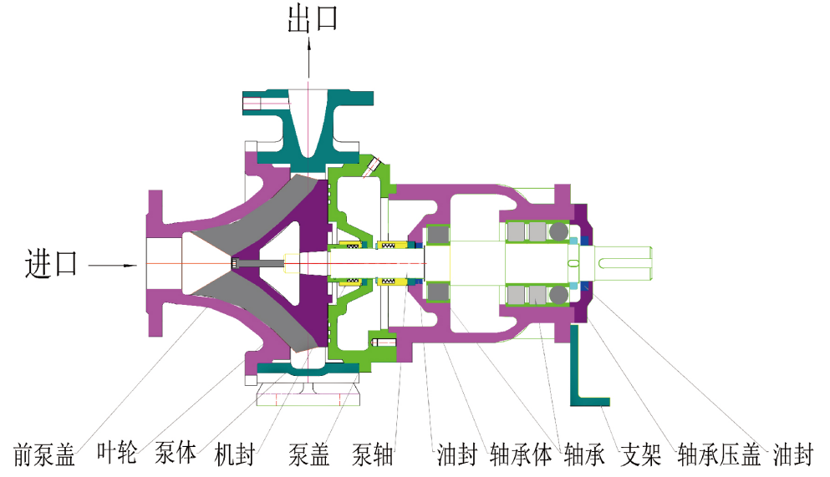
Горизонтальный винтовой центробежный насос PP.S.QMF-G
Выход

Вход

Опора
Подшипник
Передняя крышка насоса
Рабочее колесо
Корпус насоса
Крышка насоса
Вал насоса
Сальник
Прижимная крышка подшипника
Сальник
Механическое уплотнение
Корпус подшипника

Вертикальный винтовой центробежный насос PP.S.QMF-L
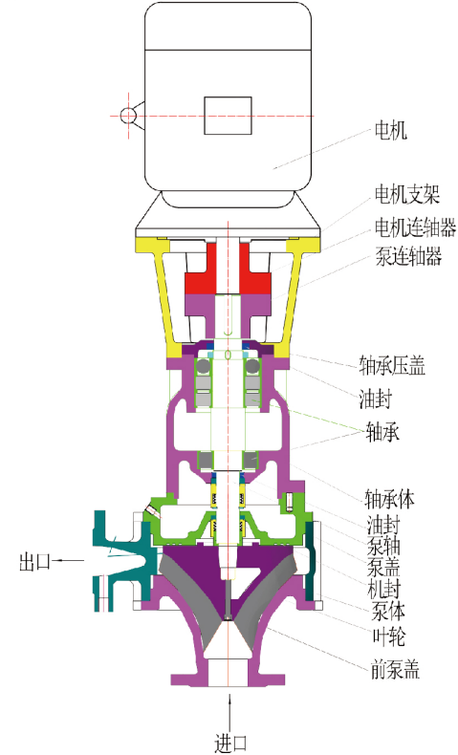

Электродвигатель
Опора электродвигателя
Муфта электродвигателя
Насосная муфта

Прижимная крышка подшипника
Сальник
Подшипник
Корпус подшипника
Выход
Сальник
Вал насоса
Крышка насоса
Механическое уплотнение
Корпус насоса
Рабочее колесо
Передняя крышка насоса
Вход

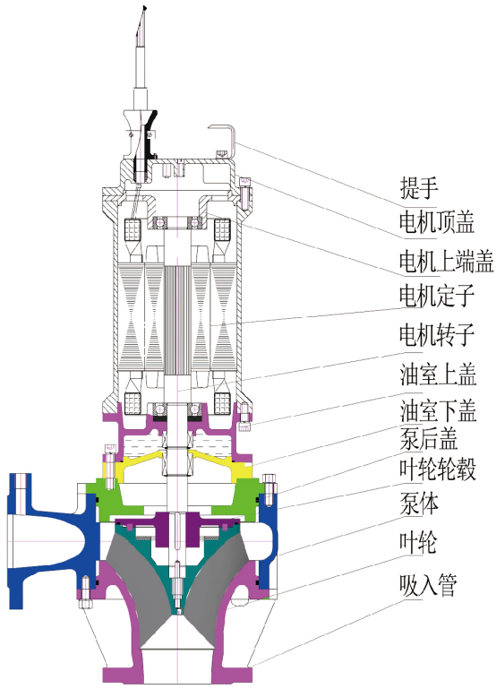
Погружной винтовой центробежный насос PP.S.QMF-S

Ручка для подъёма
Верхняя крышка электродвигателя
Верхний торцевой кожух электродвигателя
Статор электродвигателя
Ротор электродвигателя
Верхняя крышка масляной камеры
Нижняя крышка масляной камеры
Задняя крышка насоса
Ступица рабочего колеса
Рабочее колесо
Корпус насоса
Всасывающий патрубок

Полупогружной винтовой центробежный насос PP.S.QMF-Y
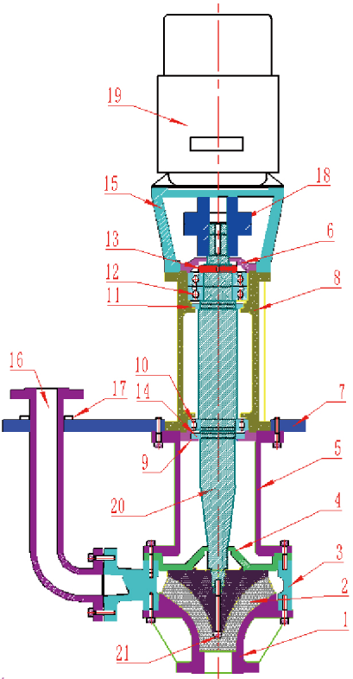
№ | Наименование детали | Кол-во
1 | Крышка насоса | 1
2 | Рабочее колесо | 1
3 | Корпус насоса | 1
4 | Крышка корпуса | 1
5 | Опорная труба | 1
6 | Торцевая крышка подшипника эл.двиг. | 1
7 | Усилительная стальная пластина | 1
8 | Узел подшипников | 1
9 | Сальник концевого подшипника насоса | 1
10 | Подшипник NUP216 | 1
11 | Сальник 85×120×12 | 1
12 | Подшипник 7313AC | 1
13 | Гайка вала | 1
14 | Сальник 85×120×12 | 1
15 | Соединительная рама электродвигателя | 1
16 | Сливная труба | 1
17 | Фиксирующее кольцо трубы | 1
18 | Муфта | 1
19 | Электродвигатель | 1
20 | Вал | 1
21 | Ступичная гайка рабочего колеса | 1

6. Техника безопасности и обучение персонала
6.1 Техника безопасности
Настоящая документация содержит основные положения, касающиеся требований безопасности при установке, эксплуатации и техническом обслуживании оборудования. Поэтому монтажный персонал и специалисты обязаны ознакомиться с данным руководством до начала установки и пуска в работу, а также хранить его вблизи оборудования для регулярного обращения.
Помимо основных правил безопасности, приведённых в данном разделе, необходимо регулярно уделять внимание и другим специальным мерам безопасности, таким как индивидуальные меры предосторожности при работе с оборудованием.
Обозначения знаков безопасности в руководстве
В данном руководстве по эксплуатации используются знаки безопасности. Несоблюдение приведённых предупреждений может привести к серьёзным авариям и травмам персонала. Согласно стандарту DIN 4844-W9, такие предупреждения обозначаются следующим образом:

Для специальных электрических предупреждений используется следующий знак в соответствии со стандартом DIN 4844-W8:

Знаки безопасности, установленные непосредственно на оборудовании:
- Указатели направления вращения
- Обозначения гидравлических соединений
Особое внимание следует уделять сохранению всех маркировок в чистом и читаемом состоянии.

6.2 Квалификация и обучение персонала
Персонал, ответственный за техническое обслуживание, инспекцию и монтаж оборудования, должен обладать соответствующей профессиональной квалификацией.
В случае недостаточного уровня компетенций такие сотрудники должны пройти соответствующее обучение и инструктаж. При необходимости заказчик может при оформлении заказа запросить у производителя или поставщика оборудования услугу по обучению персонала.
Кроме того, заказчик обязан обеспечить полное понимание содержания настоящей документации всеми задействованными работниками.
6.3 Опасности, возникающие при игнорировании правил безопасности
Несоблюдение правил безопасности может привести к повреждению оборудования, угрозе жизни и здоровью персонала, а также загрязнению окружающей среды.
В таких случаях производитель не несёт ответственности.
В частности, игнорирование техники безопасности может вызвать следующие последствия:
• Отказ ключевых функций машины или установки
• Нарушение предписанных методов технического обслуживания
• Возникновение угрозы поражения электрическим током, травм от движущихся частей оборудования или воздействия химических веществ
• Утечка опасных веществ с последующим ущербом для окружающей среды
6.4 Повышение осведомлённости в области безопасности
Необходимо строго соблюдать правила безопасности, изложенные в настоящей документации, а также действующие национальные меры по предотвращению несчастных случаев и внутренние инструкции по технике безопасности, разработанные заказчиком.
6.4.1 Правила безопасности для пользователя/оператора
- Если отдельные части машины нагреваются или охлаждаются до опасных температур, пользователь обязан принять необходимые меры по защите от термического воздействия.

- Во время работы оборудования запрещается снимать защитные кожухи с движущихся частей (например, муфт).
- В случае утечки опасных веществ (например, взрывоопасных, токсичных или нагревающихся жидкостей) через уплотнение вала, необходимо обеспечить безопасный сбор и отвод таких веществ, чтобы исключить вред для здоровья и загрязнение окружающей среды.
- Пользователь обязан соблюдать действующее законодательство.
Настоящая документация не включает правил по электробезопасности — см. нормативы VDE и инструкции местных энергоснабжающих организаций.
6.4.2 Правила безопасности при техническом обслуживании, проверке и установке
- Пользователь обязан обеспечить, чтобы все работы по техническому обслуживанию, осмотру и установке выполнялись уполномоченными специалистами, обладающими необходимыми знаниями после ознакомления с данным руководством.
- Главный принцип: любые работы по обслуживанию допускаются только после полной остановки машины, причём остановка должна выполняться в строгом соответствии с положениями настоящей документации.
- Насосы или установки, перекачивающие опасные жидкости, должны быть очищены и обезврежены перед обслуживанием.
- После завершения обслуживания необходимо немедленно восстановить все защитные устройства перед повторным запуском насоса.
- Перед повторным запуском оборудования необходимо строго соблюдать положения раздела «Первый пуск».
6.4.3 Самовольная модификация и производство запасных частей
- Любые модификации и доработки оборудования допускаются только с согласия производителя.
Использование оригинальных запасных частей и комплектующих, одобренных производителем, гарантирует безопасность эксплуатации.
Производитель не несёт ответственности за ущерб, причинённый применением неоригинальных компонентов.

7. Установка и регулировка
7.1 Горизонтальный и вертикальный типы установки
7.1.1 Установка
① Проверить насос и электродвигатель на отсутствие повреждений, полученных при транспортировке и разгрузке.
② Проверить зазор между двумя полумуфтами и соосность валов.
③ Подготовить необходимый инструмент и грузоподъёмное оборудование, проверить соответствие фундамента агрегата чертежу.
④ Установить агрегат на фундамент, с помощью уровня проверить горизонтальность основания агрегата; после выравнивания — закрепить фундаментными болтами и залить бетон.
⑤ С помощью металлической линейки проверить зазор между полумуфтами, то есть соосность вала насоса и вала электродвигателя.
⑥ После затвердевания бетона затянуть гайки фундаментных болтов и повторно проверить горизонтальность агрегата.
⑦ При монтаже подводящего и отводящего трубопровода необходимо избегать передачи веса и напряжений от трубопровода на корпус насоса.
7.1.2 Смазка
1) Масляная смазка
Первую замену масла необходимо выполнить после 200 часов работы. В дальнейшем масло следует заменять в соответствии с периодичностью, приведённой ниже:
Температура поверхности корпуса подшипников | Периодичность замены смазочного масла
Температура поверхности корпуса подшипников | Частота вращения ≤1500 об/мин | Частота вращения ≥ 1500 об/мин
≤65 °C | 1 раз в год | раз в 6 месяцев
65 °C – 75 °C | раз в 6 месяцев | раз в 3 месяца

Рекомендуемые смазочные масла:
Производитель | Марка масла
BP | BP Energol HLP-HM68
Esson | Teresstic 68
Mobil | D.T.E. Heavy Medium
Shell | Shell Tellus Oil S 68
Castrol | Hyspin AWS 68

2) Смазка пластичной смазкой
При температуре поверхности корпуса подшипников ниже 60 °C рекомендуется использовать следующие виды смазок:
Производитель | Наименование смазки
Esson | Exxon Beacon 2
Mobil | Shell Alvania RL 2
Shell | Mobilux EP 2
SKF | SKF LGMT 2
FAG | FAG Arcand L71V

Срок службы подшипников напрямую зависит от того, используется ли чистая и правильно подобранная смазка. Обращайте особое внимание на чистоту и соответствие марки применяемого смазочного материала.
7.1.3 Центровка муфты
Центровка муфты имеет ключевое значение для стабильной работы насоса.
Если точность центровки не соответствует требованиям, это может непосредственно повлиять на работу и срок службы следующих компонентов:
— муфты,
— подшипников,
— механического уплотнения и др.
Центровка эластичной муфты
А) Центровка муфты с помощью лазерного центровочного прибора
Если для выравнивания муфты используется лазерный прибор, необходимо строго руководствоваться инструкцией по эксплуатации лазерн
ого центровочного прибора и выполнить выравнивание до достижения допустимого предела отклонений.
На каждой муфте насосов марки PulsPump имеется наклейка с указанием требований к точности регулировки муфты (см. соответствующую таблицу и схематическое изображение).
Часть №6 муфты обозначена рядом на корпусе, и она должна быть надежно затянута с частью №5.
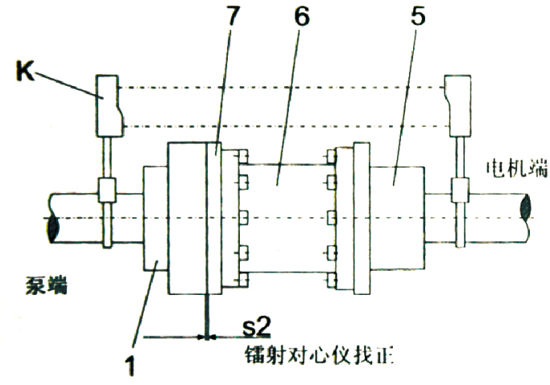
Муфта обязательно должна быть оснащена защитным кожухом, обеспечивающим безопасность эксплуатации.

Сторона электродвигателя

Сторона насоса

- K - оптический прибор (лазерный центровщик)
- 1 - вал насоса
- 5, 6, 7 - муфта (упругая, двухсекционная)
- S2 - осевое смещение, подлежащее регулировке
В) Центровка муфты с помощью микрометра
① Предварительное выравнивание:
С помощью щупа или стальной линейки измеряют зазоры в четырёх точках по окружности муфты (0°, 90°, 180°, 270°), визуально оценивают отклонение. Затем подкладывают регулировочные прокладки под основание электродвигателя, чтобы приблизительно выровнять муфту по центру.
② Точная центровка:
Установите два микрометра (см. схему), зафиксировав их на муфте.
Одновременно измеряются осевые и радиальные отклонения. Перед началом настройки убедитесь, что измерительные наконечники индикаторов находятся в рабочем положении.
Далее, регулируя прокладками под электродвигателем, выведите положение муфты в допустимые пределы отклонения.
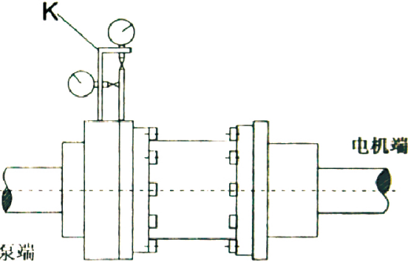
Сторона насоса
Сторона электродвигателя
- K - микрометр

7.2 Погружной тип установки
На проушины погружного насоса следует закрепить грузовую цепь или строп, используемые для его подъёма и опускания.
Существует три способа установки (см. схемы установки далее в руководстве):
7.2.1 Автоматическая муфтовая сцепка погружного насоса
- Монтаж муфтового узла:
- Муфтовый кронштейн прикрепляется болтами к корпусу насоса.
- Опорное основание напорной трубы закрепляется на дне приёмного колодца.
- Нижний конец направляющей штанги вставляется в монтажное отверстие опорного основания напорной трубы, верхний — фиксируется на верхней опоре направляющей штанги.
- Направляющая штанга затем крепится к стенке резервуара или другой подходящей опорной конструкции.
- Монтаж насоса:
- Насос поднимается грузоподъёмным устройством.
- Направляющее отверстие на муфтовом кронштейне совмещается с направляющей штангой.
- После этого насос плавно опускается по штанге вниз до тех пор, пока фланец насоса автоматически не состыкуется с патрубком опорного основания напорной трубы.
- Собственный вес насоса обеспечивает плотное прилегание фланцевых поверхностей.
- Опора направляющей штанги закрепляется с помощью фундаментных или анкерных болтов.
7.2.2 Установка погружного насоса с жёсткой трубой (переносной вариант)
- Насос поддерживается основанием, к которому вертикально присоединена напорная труба.
- Изогнутое трубное соединение присоединяется к насосу.
- Насос помещается в воду.
- Затем горизонтальный напорный трубопровод соединяется с вертикальным.
- Один конец подъёмной цепи крепится к ручке насоса, другой — к стенке колодца.
7.2.3 Установка погружного насоса с гибким шлангом (переносной вариант)
- Насос устанавливается на опору.
- Гибкий шланг и резиновый угловой соединитель подсоединяются к выходному патрубку насоса.
- Насос погружается в воду.
- Один конец подъёмной цепи соединяется с ручкой насоса, другой фиксируется на краю.

Схемы установки насоса погружного типа
Автоматическая муфтовая сцепка погружного насоса
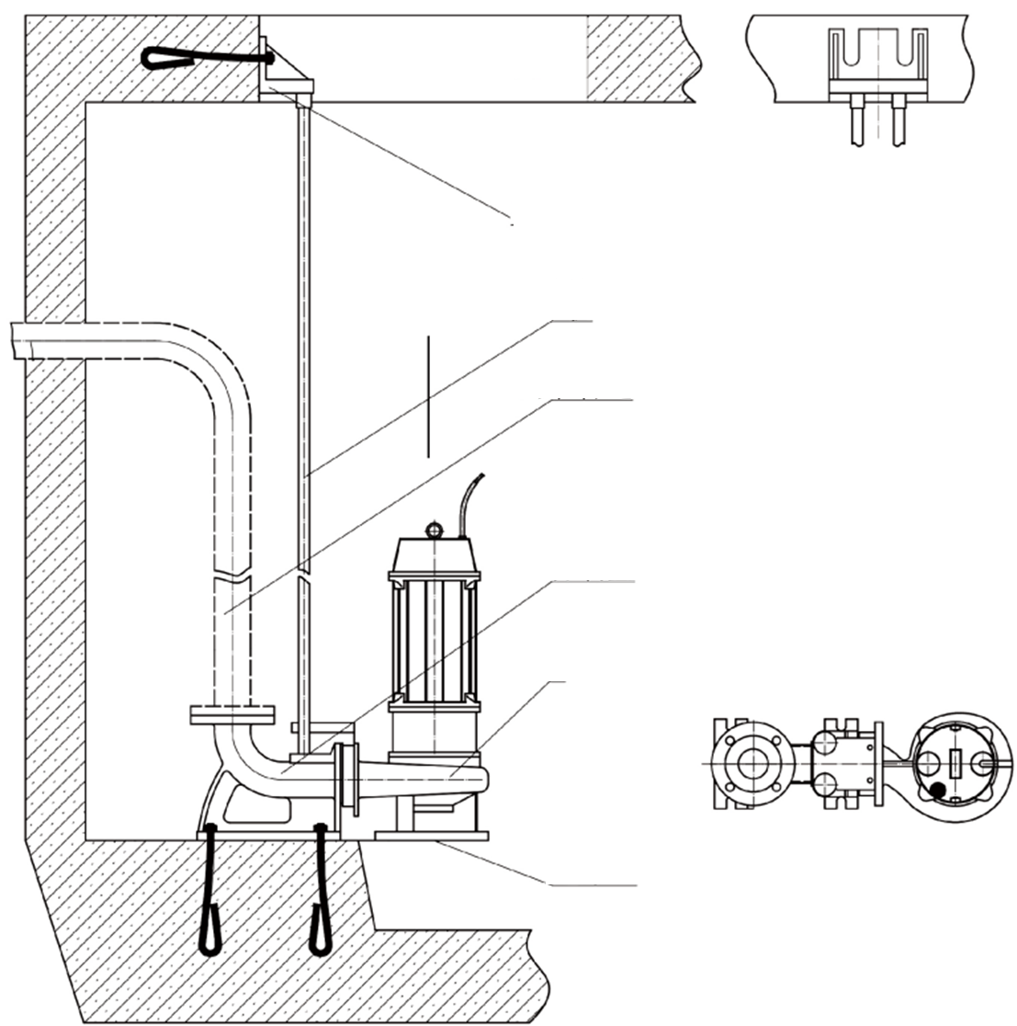
Вид В

Опора направляющей штанги
Вид В
Вид сбоку крепления направляющей
Направляющая штанга
Вид А
Муфтовое соединительное устройство
Вид А
Сечение по оси направляющей штанги и фланцевого соединения
Входной патрубок
Насос
Напорный трубопровод

Установка погружного насоса с жёсткой трубой
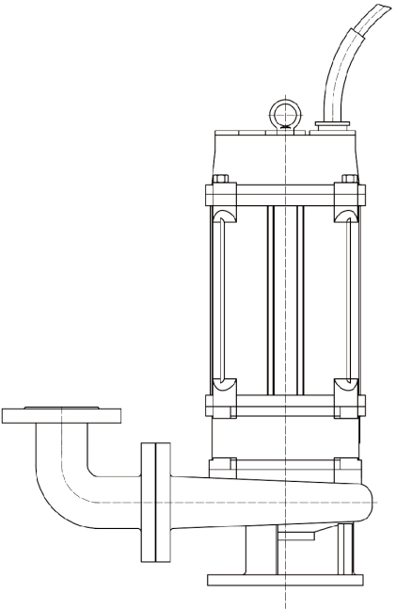
- Насос размещается на опорной платформе;
- К выходному патрубку насоса подключается жёсткий изогнутый трубопровод с фланцевым соединением;
- Верхний фланец предназначен для соединения с горизонтальным напорным трубопроводом.
- Насос опускается в резервуар с помощью подъёмной проушины.

Установка погружного насоса с гибким шлангом

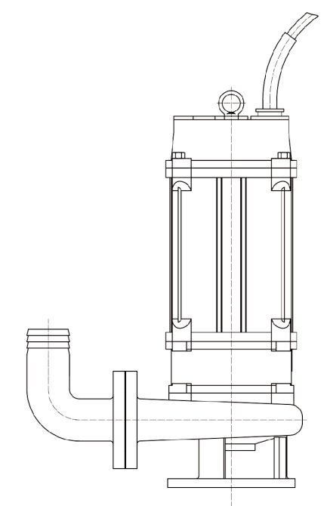
- Насос размещается на опорной платформе;
- К выходному патрубку насоса подсоединяется изогнутый резиновый шланг через гибкий соединитель;
- Насос опускается в резервуар с помощью подъёмной проушины.

8. Эксплуатация насоса
8.1 Особенности эксплуатации погружного насоса
- Необходимо регулярно отслеживать значения тока и напряжения электропитания.
Если ток превышает номинальный ток электродвигателя более чем на 20 %, насос следует немедленно отключить, выявить и устранить причину, только после этого разрешается повторный пуск.
- Не реже одного раза в неделю следует измерять изоляционное сопротивление статора электродвигателя относительно земли в горячем состоянии.
Значение сопротивления не должно быть менее 0,5 МОм.
- Все защитные устройства, электроизмерительные приборы и пусковую аппаратуру необходимо проверять не реже одного раза в месяц на исправность и надёжность работы.
- Регулярно измеряйте уровень воды, расход насоса, уровень вибрации и уровень шума насоса.
Для определения шума можно приложить металлическую отвёртку к выходному патрубку и прижать ручку к уху. При обнаружении отклонений немедленно остановить насос и провести диагностику.
- Запрещается частый запуск погружного насоса. Частые запуски приводят к перегреву электродвигателя и сокращают срок его службы. В обычных условиях эксплуатации рекомендуется организовать непрерывную работу по графику.
- Если насос длительное время не используется, его следует извлечь из воды, провести осмотр, очистку, просушку и хранить в сухом и проветриваемом помещении.
- Рекомендуется назначить ответственное лицо за эксплуатацию, вести журнал работы и технического обслуживания, чтобы обеспечить постоянную готовность насоса к работе.
8.2 Остановка насоса
Закрыть клапан на напорном трубопроводе, затем выключить насос.
8.3 Плановая проверка и техническое обслуживание
- Через шесть месяцев нормальной эксплуатации необходимо провести техобслуживание, включая замену изношенных деталей.
- Через 2500 часов работы или один год эксплуатации следует:
- проверить состояние механического уплотнения,
- оценить состояние масла в масляной камере.
Если масло стало эмульгированным, его необходимо заменить.
Заполнять масло нужно не полностью — оставляя 10 % свободного объёма.
- При повторной сборке:
- заменить все резиновые статические уплотнительные кольца,
- если после замены масла возникла утечка воды за короткое время, необходимо проверить герметичность механического уплотнения и плотность пробки маслозаливной камеры.

- После разборки и ремонта насосного агрегата необходимо провести испытание на герметичность корпуса под давлением 0,2 МПа, чтобы удостовериться в надёжности уплотнения электродвигателя.
8.4 Предупреждения
а) Насос обязательно должен быть надёжно заземлён.
б) Во время работы насоса людям и животным запрещено заходить в резервуар или прикасаться к насосу.
в) Перед перемещением или обслуживанием насоса необходимо отключить электропитание.
г) Во время работы насоса запрещается тянуть или дёргать кабель.
д) Строго запрещено использовать кабель в качестве подъёмной стропы, а также подвергать его ударам, изгибам и растяжению.
8.5 Особенности эксплуатации
- Подъём насоса следует выполнять только с помощью закреплённой цепи.
Опускать и поднимать насос следует плавно и равномерно.
Погружной насос должен работать в вертикальном положении, не должен погружаться в ил.
После каждой откачки, особенно при работе с вязкой суспензией, насос следует на несколько минут опустить в чистую воду и включить, чтобы промыть внутренние каналы и исключить отложения.
- На выходной трубопровод необходимо установить регулирующий клапан расхода, чтобы избежать перегрузки двигателя при избыточной подаче.
- Если насос не используется длительное время, его следует извлечь из воды для предотвращения увлажнения обмоток статора и продления срока службы.
8.6 Проверка перед эксплуатацией
- Внимательно проверьте насос на наличие деформаций или повреждений, убедитесь, что крепёжные элементы не ослаблены и не отсутствуют.
Проверьте кабель на наличие повреждений и перегибов, убедитесь, что ввод кабеля герметичен. При обнаружении неисправностей устраните их до запуска.
- Измерьте изоляционное сопротивление статора электродвигателя относительно корпуса и между фазами с помощью мегомметра на 500 В.
Значения сопротивления:
- при температуре окружающей среды 5 °C — не менее 50 МОм,
- при 30 °C — не менее 10 МОм.
- Проверьте наличие масла в масляной камере и плотность затяжки пробки, чтобы исключить утечку.
- Проверьте, свободно ли вращается насос (до установки можно вручную повернуть рабочее колесо, соблюдая меры безопасности).
Перед погружением включите насос кратковременно, чтобы проверить направление вращения.

8.7 Пробный пуск насоса
После завершения монтажа необходимо убрать с площадки все посторонние предметы.
Проверьте, не повреждены ли в процессе установки электропроводка, электрические приборы, выключатели, пусковая аппаратура и т. д.
Обязательно измерьте изоляционное сопротивление электрокабеля электродвигателя с помощью мегомметра на 500 В.
Только при условии, что все параметры в норме, допускается выполнение пробного запуска.
Порядок пуска:
- Неполностью закройте клапан на напорной трубе.
После запуска насоса через трубу будет вытеснен воздух.
Если воздух не будет удалён, возможно сжатие воздушного столба, вызывающее вибрацию агрегата. На насосах с низким удельным числом оборотов клапан ни в коем случае нельзя открывать полностью при запуске, чтобы избежать перегрузки двигателя, которая может привести к отключению питания или сгоранию двигателя.
- После подачи питания насос начнёт работу.
Когда появится струя воды из трубопровода, откройте клапан до требуемого положения.
Рабочий расход должен находиться в диапазоне от 0,7 до 1,2 от номинального значения.
- Проверьте показания приборов — напряжение и ток должны соответствовать значениям, указанным на шильдике насоса. Послушайте работу насоса — при повышенном шуме или вибрации немедленно остановите агрегат и устраните неисправность.

9. Техническое обслуживание насоса
9.1 Трудности при запуске насоса или отсутствие подачи воды
Насос не запускается после подачи питания:
Возможные причины:
- Обрыв фазы в кабеле, выключателе или клеммных соединениях — одна из фаз не проводит ток.
- Слишком низкое напряжение. Обычно вызвано падением напряжения в электросети, либо излишне длинным кабелем или его недостаточным сечением, что приводит к большим потерям.
- Засорение рабочего колеса посторонними предметами, препятствующими его вращению.
- Слишком маленький осевой зазор при установке насоса, из-за чего задняя крышка рабочего колеса заклинивает с корпусом насоса.
Устранение неисправностей:
- Восстановить целостность проводов, установить защитные устройства.
- Заменить кабель, отрегулировать напряжение в пределах 340–400 В.
- Удалить посторонние предметы из рабочего колеса.
- Разобрать насос, повторно отрегулировать осевой зазор рабочего колеса.

Отсутствие подачи воды, прерывистый поток или слишком малый расход
Возможные причины:
- Электродвигатель работает, но насос не подаёт воду — вероятно, засорены водоподающая труба, фильтр, рабочее колесо или корпус насоса.
- Трещины или утечка в водопроводной трубе.
- При работе погружного насоса динамический уровень воды резко понижается, возможно до уровня всасывающего патрубка. Это приводит к тому, что всасывающий патрубок периодически оказывается выше уровня воды, и подача воды становится прерывистой.
- Причинами недостаточного расхода воды могут быть:
  - неправильное направление вращения двигателя,
  - частичное засорение проточной части,
  - неплотные соединения водопроводных труб,
  - значительные утечки,
  - износ уплотнительного кольца между корпусом насоса и колесом,
  - снижение оборотов электродвигателя (например, из-за обрыва или ослабления стержней ротора),
  - ослабление крепежа рабочего колеса,
  - несоответствие насоса и водоёмной ёмкости,
  - объём подачи из резервуара значительно меньше номинального расхода насоса.

Устранение неисправностей:
- Удалить засоры из проточной части.
- Отремонтировать повреждённые участки водопроводной трубы.
- Сначала прикрыть напорный клапан, чтобы уменьшить расход.
Если это не помогает, рекомендуется заменить насос на модель с меньшей производительностью.
- При неправильном направлении вращения — поменять местами любые две фазы на входе электродвигателя.
В зависимости от причины также предпринять соответствующие меры:
- очистить от засоров,
- подтянуть соединения труб,
- заменить изношенные детали,
- заменить ротор электродвигателя,
- заново затянуть крепление рабочего колеса и т. д.

9.2 Насос внезапно перестаёт вращаться

Возможные причины (если исключены отключение питания, неисправность выключателя или обрыв цепи):
- Короткое замыкание в одной из фаз, в результате чего ток резко возрастает, происходит перегрев обмоток электродвигателя и их повреждение.

- Плохая герметичность соединения кабеля, проникновение воды в статор или кабель, что вызывает разрушение изоляции.
- Длительная перегрузка двигателя, чрезмерный нагрев приводит к старению изоляции обмоток.
- Повышенная влажность в обмотках погружного двигателя, снижение сопротивления изоляции, вызывающее короткое замыкание или обрыв.
- Заклинивание вала, рабочего колеса или ротора двигателя, что ведёт к резкому скачку тока и перегоранию обмотки.

Устранение неисправностей:

- Проверить силовой кабель, восстановить обрыв фазы.
- Переделать или тщательно изолировать соединения кабеля.
- Заменить старую (повреждённую) обмотку.
- Извлечь насос из воды, проверить:
  - герметичность уплотнительных элементов (при повреждении — заменить);
  - при необходимости — просушить и восстановить изоляцию обмоток;
  - при повреждении деталей насоса — заменить неисправные компоненты, удалить посторонние предметы.

9.3 Другие аномальные явления

Сильная вибрация агрегата
Возможные причины:
- Несбалансированность ротора двигателя или рабочего колеса — при вращении возникает неравномерное центробежное усилие, вызывающее вибрации.
- Изгиб вала или неравномерный износ.
- Недостаточная глубина погружения рабочего колеса, что приводит к захвату воздуха и вибрациям.
- Износ подшипников погружного насоса, увеличение зазоров.
- Ослабление гайки крепления рабочего колеса на торце вала, что вызывает колебания рабочего колеса и трение о корпус насоса.

Устранение неисправностей:
- Провести динамическую балансировку ротора и статическую балансировку рабочего колеса для устранения дисбаланса.
- Выпрямить или заменить вал.
- При низком уровне воды опустить насос глубже.
- Заменить подшипники.
- Затянуть гайку крепления рабочего колеса.

Чрезмерный ток / колебания стрелки амперметра
Возможные причины:
- Установленная высота подъёма слишком мала, насос работает с чрезмерным расходом, что приводит к перегрузке электродвигателя.
- Сильный износ подшипников насоса, вызывающий увеличение зазора между валом и подшипником.

- Соприкосновение ротора с корпусом (так называемый "задир" — трение между статором и ротором).
- Дисбаланс рабочего колеса и ротора или искривление вала.
- Обрыв или ослабление (усыхание) стержней ротора электродвигателя.

Устранение неисправностей:
- Установить регулирующий клапан на выходной трубе и прикрыть его для уменьшения расхода.
Обеспечить, чтобы насос работал в пределах допустимого эксплуатационного диапазона.
- Заменить подшипники.
- Заменить ротор.
- Выполнить статическую балансировку рабочего колеса и динамическую балансировку ротора, после чего отрегулировать или выпрямить вал.
- Заменить ротор или выполнить повторную заливку алюминия в стержни ротора.

Снижение сопротивления изоляции обмотки электродвигателя относительно корпуса
ниже 0,5 МОм
Возможные причины:
- Пониженная или нарушенная изоляция силового кабеля.
- Повреждение изоляционного слоя кабеля.
- Разгерметизация кабельного вывода или снижение сопротивления изоляции в месте соединения между внутренним и внешним кабелем.

Устранение неисправностей:
- Разобрать соединение обмотки и кабеля, перемотать повреждённое место, заизолировать его лентой или заменить кабель.
- Найти повреждённое место, надёжно заизолировать с помощью ленты.
- Разобрать герметичный ввод, переупаковать и надёжно загерметизировать соединение.
- Извлечь насос из воды, просушить обмотки, заменить масло в корпусе или в герметичной камере, заменить резиновые уплотнительные элементы, выполнить повторную сборку.

10. Запасные части для насоса
При заказе запасных частей, пожалуйста, предоставьте следующую информацию:
- Наименование детали и её позиционный номер, указанный на чертеже общего вида;
- Модель насоса и заводской (серийный) номер насоса;
- Материал детали.

11. Причины неисправностей и методы их устранения
Неисправность | Причина | Метод устранения
Электродвигатель не вращается | Отсутствие электропитания | Проверить подачу напряжения
Электродвигатель не вращается | Насос забит | Извлечь посторонние предметы
Электродвигатель не вращается | Электродвигатель сгорел | Проверить питание, при необходимости заменить двигатель
Электродвигатель не вращается | Неисправность панели управления | Проверить и отремонтировать контроллер
Электродвигатель не вращается | Заклинило рабочее колесо | Отрегулировать зазор между колесом и передней крышкой
Электродвигатель не вращается | Колесо соприкасается с крышкой | Отрегулировать зазор между колесом и передней крышкой
Чрезмерное энергопотребление / выбивает автомат | Расход выше расчетного значения | Уменьшить подачу
Чрезмерное энергопотребление / выбивает автомат | КПД насоса ниже нормы | Заменить электродвигатель на более мощный
Чрезмерное энергопотребление / выбивает автомат | Повреждены подшипники | Заменить подшипники
Чрезмерное энергопотребление / выбивает автомат | Неправильная установка или регулировка муфты | Отрегулировать или заменить муфту
Чрезмерное энергопотребление / выбивает автомат | Малое открытие выходного клапана | Увеличить степень открытия клапана
Чрезмерное энергопотребление / выбивает автомат | Засорение внутри насоса | Удалить загрязнения
Фактический расход меньше расчетного | Слишком малый зазор между колесом и крышкой | Отрегулировать зазор
Фактический расход меньше расчетного | Износ рабочего колеса и крышки | Заменить колесо и крышку
Фактический расход меньше расчетного | Неверная частота вращения двигателя | Проверить частоту вращения и электропитание
Фактический расход меньше расчетного | Подсос воздуха | Проверить трубопровод и уплотнения на герметичность
Фактический напор меньше расчетного | Засорение насоса | Удалить загрязнения
Фактический напор меньше расчетного | Слишком большое открытие выходного клапана | Уменьшить степень открытия клапана
Фактический напор меньше расчетного | Повреждено рабочее колесо | Заменить колесо
Фактический напор меньше расчетного | Подсос воздуха | Проверить герметичность трубопровода и уплотнений
Фактический напор меньше расчетного | Температура суспензии слишком высокая | Снизить температуру
Фактический напор меньше расчетного | Неверная частота вращения двигателя | Проверить электродвигатель и электропитание; заменить при необходимости
Сильная вибрация и/или шум | Плохая или отсутствующая регулировка муфты | Повторно отрегулировать муфту
Сильная вибрация и/или шум | Вибрации трубопровода | Установить дополнительные опоры для труб
Сильная вибрация и/или шум | Ненадёжный фундамент или неправильная заливка | Усилить или переделать фундамент
Сильная вибрация и/или шум | Повреждение подшипников | Заменить подшипники
Сильная вибрация и/или шум | Слишком малый расход | Отрегулировать расход до номинального значения
Сильная вибрация и/или шум | Слишком большой расход | Отрегулировать клапан до номинального расхода
Сильная вибрация и/или шум | Подсос воздуха во впускной трубе | Проверить и отремонтировать впускную трубу
Сильная вибрация и/или шум | Засорение рабочего колеса | Удалить посторонние предметы
Перегрев подшипников | Недостаточное количество смазки | Добавить смазку
Перегрев подшипников | Избыточное количество смазки | Удалить излишки смазки
Перегрев подшипников | Неправильный тип смазки | Заменить смазку
Перегрев подшипников | Загустевшая или испорченная смазка | Заменить смазку
Перегрев подшипников | Сильная вибрация насоса | См. пункт «Сильная вибрация и/или шум» и произвести регулировку
Перегрев подшипников | Повреждение подшипников | Заменить подшипники
Протечка механического уплотнения | Неправильная установка механического уплотнения | Проверить и правильно установить уплотнение
Протечка механического уплотнения | Чрезмерная вибрация | Выявить причину вибрации и устранить её

12. Информация для оформления заказа
- В договоре необходимо точно указать:
модель изделия, наименование продукции, требуемый расход, напор, тип установки и рабочее напряжение.
- При заказе шкафа управления следует указать способ пуска (прямой пуск, пуск через автотрансформатор, мягкий пуск с использованием тиристора) и тип управления уровнем (поплавковый выключатель, датчик давления).
- При необходимости поставки клеммной коробки следует указать: используется она для управления или только для соединений.
- Все размеры, которые должны быть определены заказчиком, должны быть предоставлены своевременно и включены в раздел «Объём поставки».
- Стандартная длина погружного кабеля, поставляемая компанией, составляет 10 метров.
Длина направляющей штанги зависит от глубины резервуара.

При наличии особых требований по длине, они должны быть предварительно согласованы.
- При наличии дополнительных технических требований, просьба заблаговременно связаться с техническим отделом компании PulsPump до подписания договора.

13. Авторские права
- Компания оставляет за собой право толкования всех изображений, текстов и технических данных, содержащихся в настоящей документации.
- Все дальнейшие изменения в изображениях, текстах и данных вносятся без дополнительного уведомления.

14. Сведения об утилизации
Основным критерием предельного состояния является:
- Отказ одной или нескольких составных частей, ремонт или замена которых не предусмотрены;
- Увеличение затрат на ремонт и техническое обслуживание, приводящее к экономической нецелесообразности эксплуатации.
Данное изделие, а также узлы и детали должны собираться и утилизироваться в соответствии с требованиями местного законодательства в области экологии.
15. Изготовитель. Срок службы. Условия гарантии
Изготовитель:
Alsorm pump co. Ltd, Yangzhou city.
Представитель завода изготовителя:
葛吉美
Тел.: +86 185 6286 4382
e-mail: 1843902148@qq.com
по заказу ООО "ПУЛЬС ИНЖИНИРИНГ" собственника торговой марки PULSPUMP

197374, г. Санкт - Петербург, улица Беговая, Д. 3,
литера А, ПОМЕЩ. 13-Н офис 8А
Тел.: +7 (963) 323-20-50
e-mail: Puls.engr@yandex.ru

Правила и условия реализации оборудования определяются условиями договоров.
Срок службы оборудования составляет 10 лет. По истечении назначенного срока службы, эксплуатация оборудования может быть продолжена после принятия решения о возможности продления данного показателя. Эксплуатация оборудования по назначению отличному от требований настоящего документа не допускается.
Работы по продлению срока службы оборудования должны проводиться в соответствии с требованиями законодательства без снижения требований безопасности для жизни и здоровья людей и охраны окружающей среды.

16. Сведения о подтверждении соответствия
Стандартный винтовой центробежный насос серии PP.S.QMF марки PulsPump декларирован на основании требованиям Технического регламента Таможенного союза ТР ТС 010/2011 «О безопасности машин и оборудования», Технического регламента Таможенного союза ТР ТС 020/2011 «Электромагнитная совместимость технических средств»
Декларация о соответствии: ЕАЭС N RU Д-CN.РА05.В.56260/25, срок действия декларации о соответствии с 30.06.2025 по 20.06.2028
Заявитель: ОБЩЕСТВО С ОГРАНИЧЕННОЙ ОТВЕТСТВЕННОСТЬЮ «ПУЛЬС ИНЖИНИРИНГ» Юридический адрес: 197374, г. Санкт - Петербург, улица Беговая, Д. 3, литера А, помещ. 13-Н офис 8А. Адрес места осуществления деятельности: 197374, г. Санкт - Петербург, улица Беговая, Д. 3, литера А, помещ. 13-Н офис 8А, ОГРН 1257800019729, ИНН 7814849340, телефон +7 (963)323-20-50, электронная почта Puls.engr@yandex.ru
Документ, в соответствии с которым изготовлена продукция:
ТР ТС 010/2011, "О безопасности машин и оборудования"; ТР ТС 020/2011, "Электромагнитная совместимость технических средств"

ООО "ПУЛЬС ИНЖИНИРИНГ", 197374, г. Санкт - Петербург, улица Беговая, Д. 3, ЛИТЕРА А, ПОМЕЩ. 13-Н ОФИС 8А
Выдержка из протокола пневматических испытаний
№ 0114-2303232 от 21.05.2025
Номер тестовой установки | 2303232
Тестовый оператор | ПКТБА-ПГС-1103
Тип насоса | PP.S.QMF
Серийный номер насоса | 25227
Дата и время тестирования | 20.05.2025 15:26
Проверка повышенным стратегическим давлением, бар | 24
Условия окружающей среды, температура воды | Измерения проведены в водопроводной воде при температуре окружающей среды +25 градусов
Время тестирования | 10 мин
Информация о тестовой установке | тестовая установка № 2303232 разработана и откалибрована в соответствии с требованиями ГОСТ Р 8.568-2017
Заключение | Пневматическое тестирование пройдено успешно
Дата выдачи отчета | 21.05.2025

Гидравлические испытания:
Зависимость параметров напора и расхода от мощности производится на головном образце перед передачей изделия в серийное производство.
Винтовой насос PP.S.200QMF150-15M4CDSR является серийной единицей.
Повторное тестирование не требуется.
График испытаний головного образца отражает плавное увеличение мощности (Р2) формируя напорные характеристики (Н). Плоская кривая мощности обеспечивает отсутствие зоны перегрузки.

Результаты гидравлических испытаний головного образца.
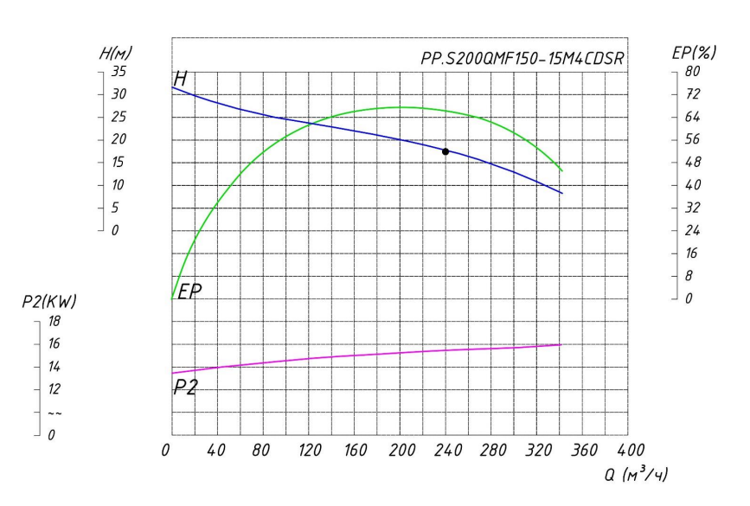

Р2 – характеристика потребляемой мощности
H – напорная характеристика
ЕР - кривая КПД (эффективности)
· - рабочая точка
Место проведения пневматических испытаний | ООО "ПУЛЬС ИНЖИНИРИНГ"
Место проведения пневматических испытаний | г. Санкт - Петербург
Место проведения пневматических испытаний | улица Беговая, Д. 3, ЛИТЕРА А, ПОМЕЩ. 13-Н ОФИС 8А
Место проведения пневматических испытаний | 197374
Место проведения пневматических испытаний | Россия
Место проведения пневматических испытаний | Тел.: +7 (963) 323-20-50
Место проведения пневматических испытаний | E-mail: Puls.engr@yandex.ru

Место проведения гидравлических испытаний головного образца | Alsorm pump co. Ltd
Место проведения гидравлических испытаний головного образца | Yangzhou city
Место проведения гидравлических испытаний головного образца | Китай

№ | Наименование параметра | Значение параметра
1 | Тип крыльчатки | Открытая спираль
2 | Установка насоса | погружной, вертикальный
3 | Номинальный диаметр всасывающего/напорного патрубка, мм | 200/150
4 | Номинальный расход, м3/ч | 240
5 | Номинальное давление, м | 16.75
6 | Гидравлическая ЭФФЕКТИВНОСТЬ, % | 71
7 | Номинальная мощность электродвигателя, кВт | 15
8 | Частота вращения, об/мин | 1475
9 | КПД электродвигателя, % | 91
10 | Номинальный ток, А | 29
11 | Марка материала корпуса насоса | GG20
12 | Марка материала рабочего колеса | 42CrMo
13 | Марка материала охлаждающей рубашки | SS304
14 | Класс материала вала | SS420
15 | Масса насосного агрегата, кг | 390
16 | Охлаждающая жидкость | Машинное масло
Характеристики насосного агрегата:

Лидер в области насосов для загрязнённых сред

Контактная информация:
Телефон: +7(963)323-20-50
Электронная почта: pto@pulsengineering.ru
Адрес: 197374, St. Petersburg, Begovaya street, 3, LETTER A, ROOM. 13-H OFFICE 8A

Уважаемые пользователи!
Благодарим вас за неизменную поддержку нашей компании!
Pulse Engineering LLC._

